ESCOLA MUNICIPAL DE EDUCAÇÃO BÁSICA ALFREDO GOMES.
DIRETORA: IVÂNIA NORA.
ASSESSORA PEDAGÓGICA: SIMONE ANDRÉA CARL.
ASSESSORA TÉCNICA ADM.: TANIA N. DE ÁVILA.
PROFESSORA: ALESSANDRA - ALINE
DISCIPLINA: MATEMÁTICA
CATANDUVAS – SC
ANO 2020-TURMA

PROFESSORAS: ALESSANDRA - ALINE
SEMANA DE 30/11 A 04/12
SEQUÊNCIA DIDÁTICA MÊS DE DEZEMBRO

LEITURA, PALAVRAS E FRASES

1) RESOLVA AS OPERAÇÕES:
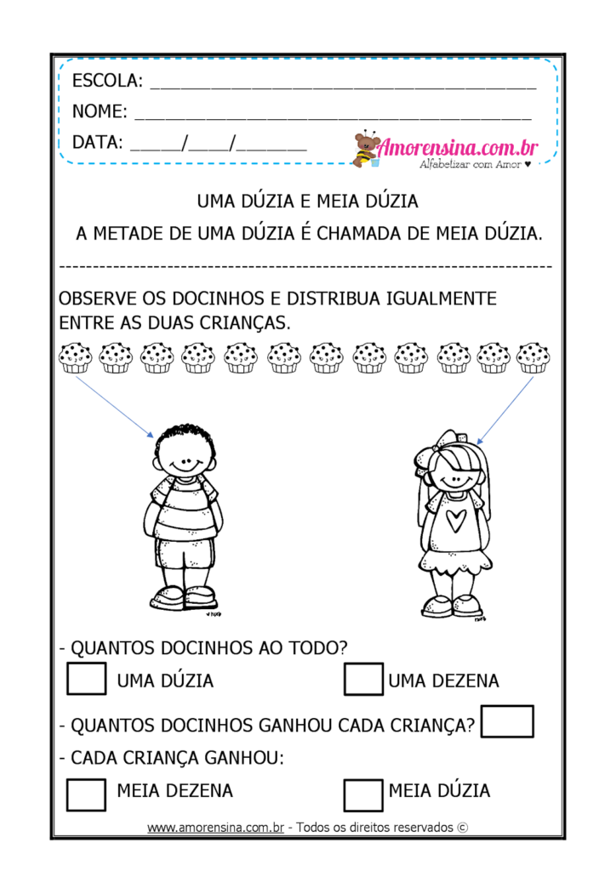

2) FAÇA O QUE SE PEDE:

3) ESCREVA OS NÚMEROS EM ORDEM DE 1 A 50.
___________________________________________________________________________________________________________________________________________________________________________________________________________________________________________________________________________________________________________________________________________________________________________________

